平成２８年度 寄宿舎クリスマス会

１２月１９日（月）本校寄宿舎にてクリスマス会が行われ、今年度もプレゼントを届けにサンタさんが来てくれました。
さて、本校の寄宿舎クリスマス会は２部構成となっており、１部では余興やプレゼント配布などを行い、２部は素敵なクリスマスBGMを聴きながらの会食です。
たくさんの方々の御協力により無事終えることができました。ありがとうございました。
【活動の様子】

○第１部 職員余興
本校職員によるクリスマスソングの演奏会でした。
曲目は、①「We Wish You A Merry Christmas」
②「クリスマスソング/back number」
③「Let it go/アナと雪の女王」
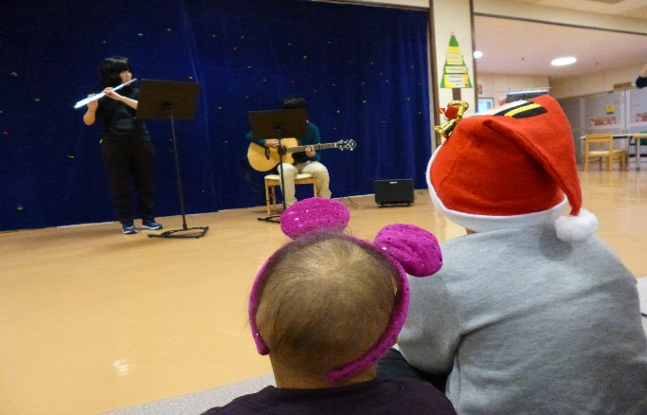
素敵な演奏だったので静かに聴くことができました！

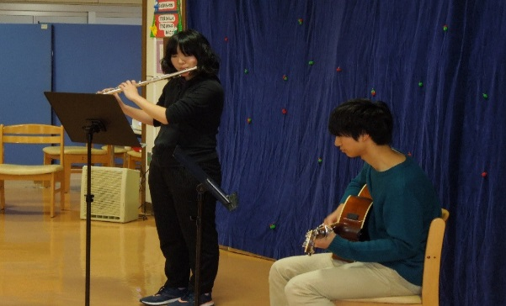

○第１部 舎友会役員による制作物の披露
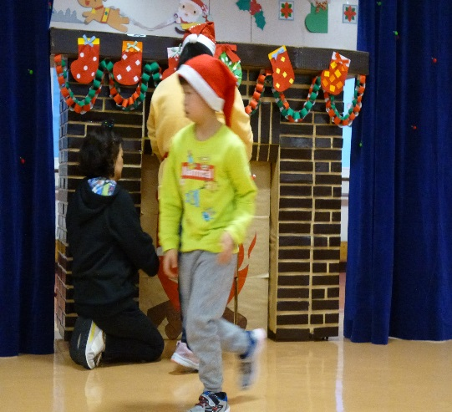
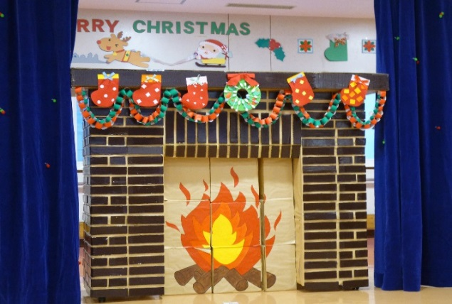
舎友会役員５名で段ボールのブロックで出来た「暖炉の火」を作成し、積み上げ「暖炉のオブジェ」を完成させました。

○第１部 サンタクロースからのプレゼント
舎友会役員が完成させた「暖炉のオブジェ」からサンタさんが登場！！
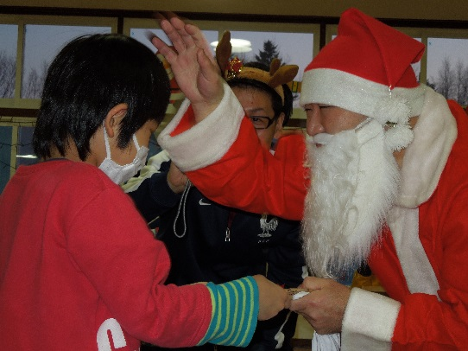
プレゼントをもらい嬉しそう・・・サンタさん来年度もお願いします。
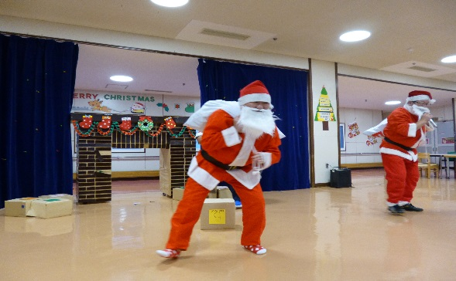
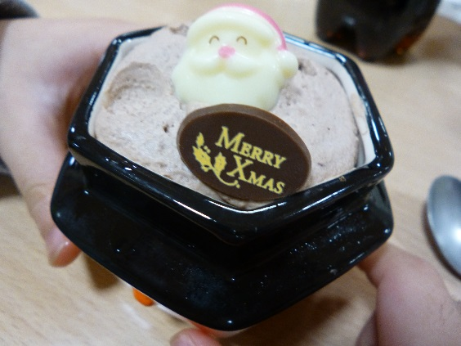
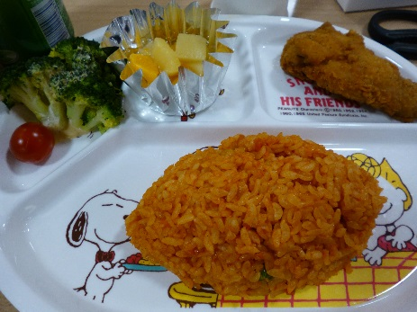
○第２部 会食
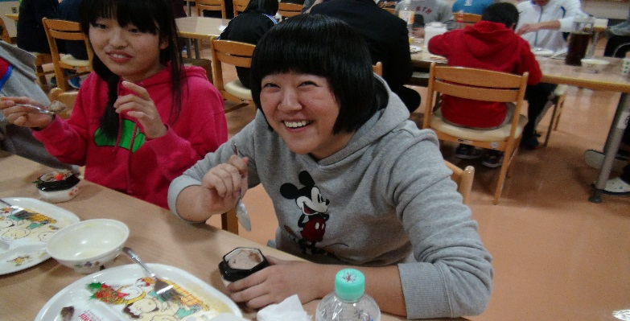
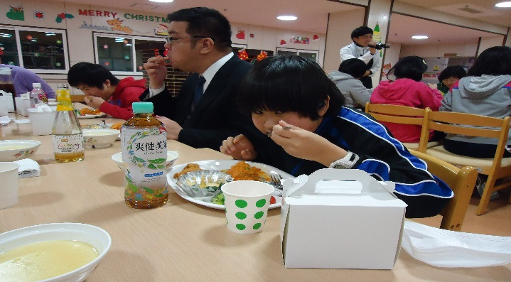
クリスマス仕様の夕食でした！ケーキも食べ満足そうな表情です！！

